Paracelsus Rundgang

ABU April 2019 @GIBM

Elia Reutlinger & Etienne Roulet

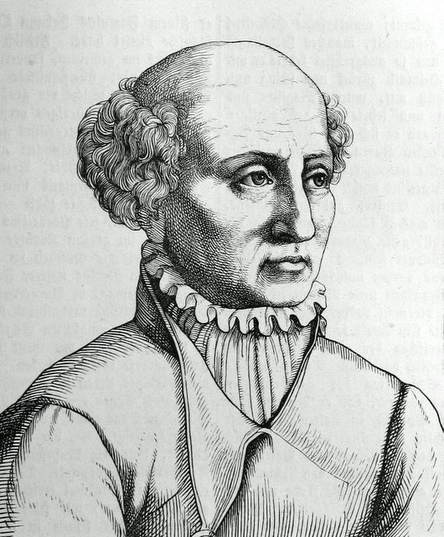

Inhaltsverzeichnis

**Fragen** **2**

**Ortsangaben** **3**

**Baustile** **5**

## 

## Fragen

*(Antworten zu Auftrag “B”)*

1. **Warum war ein Teil der Mittleren Brücke früher eine Holzkonstruktion**

Ein Teil der Mittleren Brücke war früher (1226) eine Holzkonstruktion, weil die Wassertiefe auf der Seite zu Gross-Basel zu hoch war. Mit den damaligen Mitteln war die Umsetzung von einer Steinkonstruktion deshalb nicht möglich.

1. **Wann wurde die heutigen Mittlere Brücke erbaut?**

Die heutige Mittlere Brücke wurde zwischen 1903 und 1905 erbaut. Seither wurde sie jedoch auch einige Male renoviert.

1. **Wie kam das Elftausend Jungfern-Gässlein zu seinem Namen?**

Das Jungfern-Gässlein kam durch eine Legende zu seinem Namen, die besagt, dass 11’000 Jungfrauen mit der heiligen Ursula auf dem Weg nach Rom in Basel halt gemacht haben. Dabei sind sie hoch zum Münster gegangen, wobei sie durch dieses Gässlein gegangen sind.

1. **In welchem Baustil wurde die Martinskirche erbaut?**

**Wozu wird sie heute genutzt?**

Die Martinskirche wurde im Baustiel “Gotik” erbaut. Teilweise hat es aber auch Baustücke nach “Altchristlichem”-Fundament darunter.

Heutzutage wird die Martinskirche auch “Universitätskirche” genannt, wobei sie sehr oft als Konzertraum/Konzertkirche genutzt wird.

1. **Zu welchem Baustil gehört das Museum der Kulturen?**

Das Museum der Kulturen wurde zwischen 1844 und 1849 von Melchior Berri erbaut, welcher sich nach dem Neo-Klassizismus richtete. Den Baustil nennt man ebenfalls Klassizismus.

1. **Warum wurde die Birsig überdeckt?**

Als Vorsichtsmasnahme vor Seuchen wurde damals die Birsig überdeckt. Daneben liefen auch viele Abwasserrohre aus Hinterfassaden der angrenzenden Häuser in die Birsig, was angeblich kein schöner Anblick war.

1. **Wie heisst der zigarrenrauchende Herr auf dem Leonhardskirchplatz?**

**Welche Funktion hatte er inne?**

Der Herr hiess Dr. Rudolf Riggenbach und war Denkmalpfleger in Basel.

1. **Wie heisst das 1975 erbaute Hotel an der Münzgasse?**

Hotel Basel

1. **Welche wichtige Basler Institution hatte ihren Sitz am Imbergässlein 33?**

Am Imbergässlein befand sich das Basler Fasnachtskomitee. Es wurde 1910 von mehreren Vereinen als neutrales Fasnachts-Komitee gegründet.

1. **Wie kommt das Totengässlein zu seinem Namen ?**

Man sagt, dass das Totengässlein so heisst, weil man im Mittelalter viele Verstorbene durch diese Gässlein transportiert hat. Es war ein Weg zwischen den tiefergelegenen Teilen der Kirchengemeinde St.Peter hinauf zum Friedhof der Kirche.

## Ortsangaben

*(Antworten zu Auftrag “C”)*

|  |  |
| --- | --- |
| **1** | **2** |
|  |  |
| **Totentanz** | **Spiegelhof** |

|  |  |
| --- | --- |
| **3** | **4** |
|  |  |
| **Martinsplatz** | **Rheinsprung** |

|  |  |
| --- | --- |
| **5** | **6** |
|  |  |
| **Schlüsselberg** | **Münster** |

|  |  |
| --- | --- |
| **7** | **8** |
|  |  |
| **Münsterberg** | **Kohlenberg** |

|  |  |
| --- | --- |
| **9** | **10** |
|  |  |
| **Steinenberg** | **Nadelberg** |

|  |
| --- |
| **11** |
|  |
| **Rathaus** |

## Baustile

*(Antworten zu Auftrag “D”)*

|  |
| --- |
| **Naturhistorisches Museum,** Augustinergasse 2 |
|  |
| Klassizismus (Klassik/Empire)  Das Naturhistorische Museum enthält einige Elemente aus der Renaissance und dem Barock wie die typischen Rundbögen und Säulen. Es wurde viel Wert auf die Verzierung der gesamten Aussenfassade und deren Säulen gelegt. Es ist ein massiges Gebäude, an dem man zahlreiche Skulpturen findet. |

|  |
| --- |
| **Hotel Basel,** Münzgasse 12 |
|  |
| Postmoderne  Das Hotel Basel hat als wichtiger Fassaden Werkstoff Glas. Das Restaurant ist im Erdgeschoss und wird auf Beton Stützbalken getragen. Der übergang zu den Seiten des Hotels sind mit Roten abgewinkelten Fenster erbaut. |

|  |
| --- |
| **Wohngebäude / Ladenlokal ,** Gerbergasse 43 |
|  |
| Gotik  Dieses Gebäude richtet sich am Meisten dem Gotik-Baustil. Es ragt weit in die Höhe und ist äusserst schmal gebaut. Jedes Stockwerk hat mindestens ein Fenster, welches zwar keine Spitzbogenform hat aber teilweise mit farbigem Mosaik-Glas ausgestattet ist. |

|  |
| --- |
| **Haupt-Postfiliale Basel,** Rüdengasse 1 |
|  |
| Romanik, heute Postmoderne  Ein weiteres sehr gewaltiges Gebäude, bei dem sich viele Rundbögen finden lassen. Heute mit viel Glas/Fenstern ausgerüstet, wobei damals nur sehr wenig Fenster eingebaut wurden. Das Gebäude wirkte eher düster und wurde inzwischen besser durchleuchtet, wobei es immernoch sehr klar und streng scheint. Erbaut mit Rotem Sandstein wie einst das Basler Münster. |